**МІНІСТЕРСТВО ОСВІТИ І НАУКИ УКРАЇНИ**

**УНІВЕРСИТЕТ БАНКІВСЬКОЇ СПРАВИ**

**НАВЧАЛЬНО-НАУКОВИЙ ІНСТИТУТ**

**БАНКІВСЬКИХ ТЕХНОЛОГІЙ ТА БІЗНЕСУ**

**КАФЕДРА КІБЕРБЕЗПЕКИ ТА СОЦІАЛЬНИХ НАУК**

**Лабораторна робота №1**

з дисципліни «Людино-машинна взаємодія»

Тема: «Каталог книг»

Виконала:

студентка 3 курсу групи 303-Кб

Шевченко Вероніка Сергіївна

Перевірив:

к.т.н., доцент

Гордєєв Олександр Олександрович

Київ - 2020

**Книжковий каталог**

Вирішила обрати книжковий каталог так як, на даний момент не завжди є можливість заходити у книжковий магазин та шукати потрібний для тебе екземпляр книги. Вважаю, що електронний каталог значно економить час, ресурси та має більший вибір, також це комфортно.

**Сценарій 1**

**Ім’я —** Додавання нового товару;

**Контекст використання —** Адміністратор хоче додати до асортименту нову книгу;

**Область дії —** Каталог, база даних;

**Рівень точності —** Вибір адміністратора;

**Основна діюча особа —** Адміністратор;

**Інші учасники та їх інтереси —** Система;

**Передумова —** Оновлення товарної лінійки;

**Мінімальні гарантії —** При невдалій оплаті покупки буде надана ще одна спроба, проте не потрібно буде заповнювати все знову;

**Гарантії успіху —** Репутація магазину;

**Тригер —** Нові надходження до каталогу;

**Основний сценарій –**

|  |  |  |
| --- | --- | --- |
| Крок № | Діюча особа | Опис дії. |
| 1. | Адміністратор | Хоче авторизуватися |
| 2. | Система. | Видає форму автоизації |
| 3. | Адміністратор | Входить в систему |
| 4. | Адміністратор | Додає нову продукцію на сайт |

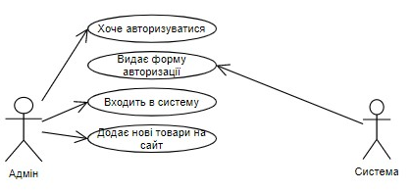

**Сценарій 2**

**Ім’я —** Пошук книги на декількох складах;

**Контекст використання —** Пошук книги на різних складах при великому попиті на товар;

**Область дії —** Каталог, база даних;

**Рівень точності —** Пошук системою по базі даних;

**Основна діюча особа —** Адміністратор;

**Інші учасники та їх інтереси —** Система, покупець;

**Передумова —** Великий попит на товар;

**Мінімальні гарантії —** Мінімальних гарантій нема;

**Гарантії успіху —** При онлайн оплаті та не знаходженні потрібного товару – кошти будуть повернені;

**Тригер —** Великий попит на товар;

**Основний сценарій –**

|  |  |  |
| --- | --- | --- |
| Крок № | Діюча особа | Опис дії. |
| 1. | Клієнт | Хоче оформити замовлення |
| 2. | Система. | Пропонує авторизуватися або зареєструватися |
| 3. | Клієнт | Вписує данні |
| 4. | Система | Надає наступну форму замовлення із вказанням даних доставки |
| 5. | Клієнт | Вказує усю необхідну інформацію |
| 6. | Система | Надає наступну форму з вибором способу оплати |
| 7. | Клієнт | Обирає найбільш зручний варіант |
| 8. | Система | Фіксує замовлення та передає інформацію адміністратору |
| 9. | Адміністратор | Погоджує замовлення у телефонному режимі |
| 10. | Адміністратор | Перевіряє наявність на найближчому складі |

**Розширення**

|  |  |  |  |  |
| --- | --- | --- | --- | --- |
| Крок № | Розширення № | Умова | Діюча особа | Опис дії. |
| 3. | 1. | Якщо клієнт вже зареєстрований | Система | Система пропонує авторизуватися. |
| 3. | 2. | Якщо у клієнта нема облікового запису | Система | Система надає форму для реєстрації та пропонує авторизуватися за допомогою інших облікових записів (Google). |
| 7. | 3. | Якщо клієнт обрав безготівковий розрахунок | Система | Система надає форму для заповнення даних для списання коштів з карти/рахунку. |
| 7. | 4. | Якщо клієнт обрав розрахунок готівкою | Система | Система фіксує замовлення |
| 10 | 5. | При наявності книги | Адміністратор | Оформлює замовлення |
| 10 | 6. | При відсутності книги | Адміністратор | Адміністратор зв’язується з клієнтом і пояснює ситуацію. При безготівковому розрахунку уточнює реквізити для повернення. При розрахунку готівкою – пропонує забронювати книгу до її надходження |

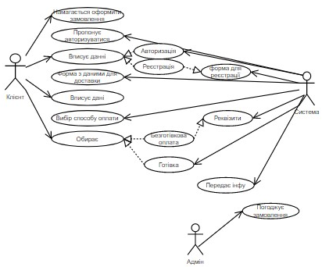

**Сценарій 3**

**Ім’я —** Бронювання книги;

**Контекст використання —** Покупець бронює книгу до надходження товару на склад;

**Область дії —** Каталог, база даних;

**Рівень точності —** Вибір клієнта;

**Основна діюча особа —** Покупець;

**Інші учасники та їх інтереси —**  Система;

**Передумова —** Анонс надходження;

**Мінімальні гарантії —** Фіксування броні системою;

**Гарантії успіху —** При надходженні – клієнта буде проінформовано;

**Тригер —** Анонс надходження;

**Основний сценарій –**

|  |  |  |
| --- | --- | --- |
| Крок № | Діюча особа | Опис дії. |
| 1. | Система | Анонсує нове надходження ближчим часом |
| 2. | Клієнт | Хоче оформити замовлення |
| 3. | Система. | Пропонує авторизуватися або зареєструватися |
| 4. | Клієнт | Вписує данні |
| 5. | Система | Надає наступну форму замовлення із вказанням даних доставки |
| 6. | Клієнт | Вказує усю необхідну інформацію |
| 7. | Система | Бронює замовлення |
| 8. | Адміністратор | При надходженні погоджує замовлення з клієнтом у телефонному режимі |

**Розширення**

|  |  |  |  |  |
| --- | --- | --- | --- | --- |
| Крок № | Розширення № | Умова | Діюча особа | Опис дії. |
| 3. | 1. | Якщо клієнт вже зареєстрований | Система | Система пропонує авторизуватися. |
| 3. | 2. | Якщо у клієнта нема облікового запису | Система | Система надає форму для реєстрації та пропонує авторизуватися за допомогою інших облікових записів (Google). |

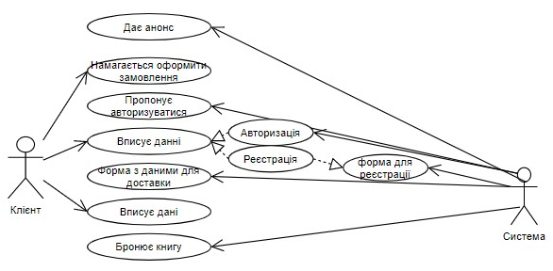

**Сценарій 4**

**Ім’я —** Списання старих книг;

**Контекст використання —** Після проходження часу для продажу продукту – книги списуються;

**Область дії —** Каталог, база даних;

**Рівень точності —** Щоденний контроль;

**Основна діюча особа —** Адміністратор;

**Інші учасники та їх інтереси —**  Система;

**Передумова —** Закінчення часу для прокату;

**Мінімальні гарантії —** Нема гарантій;

**Гарантії успіху —** Усі склади буде проінформовано;

**Тригер —** Закінчення часу прокату;

**Основний сценарій –**

|  |  |  |
| --- | --- | --- |
| Крок № | Діюча особа | Опис дії. |
| 1. | Адміністратор | Перевіряє термін прокату книги. |
| 2. | Система. | Видає інформацію. |
| 3. | Адміністратор | Видаляє інформацію з каталогу. |
| 4. | Адміністратор | Передає інформацію на склади стосовно списання продукту. |

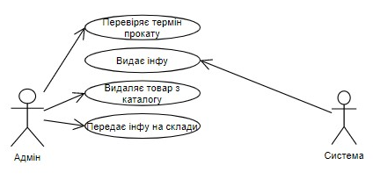

**Сценарій 5**

**Ім’я —** Реєстрація користувачів каталогу;

**Контекст використання —** Бажання клієнта оформити замовлення;

**Область дії —** Каталог, база даних;

**Рівень точності —** Вибір клієнта;

**Основна діюча особа —** Покупець;

**Інші учасники та їх інтереси —**  Система, адміністратор;

**Передумова —** Попередній вибір та бажання купити продукт;

**Мінімальні гарантії —** При невдалій оплаті покупки буде надана ще одна спроба, проте не потрібно буде заповнювати все знову;

**Гарантії успіху —** Гарантія магазина;

**Тригер —** Зацікавлення асортиментом;

**Основний сценарій –**

|  |  |  |
| --- | --- | --- |
| Крок № | Діюча особа | Опис дії. |
| 1. | Клієнт | Хоче оформити замовлення |
| 2. | Система. | Пропонує авторизуватися або зареєструватися |
| 3. | Клієнт | Вписує данні |
| 4. | Система | Надає наступну форму замовлення із вказанням даних доставки |
| 5. | Клієнт | Вказує усю необхідну інформацію |
| 6. | Система | Надає наступну форму з вибором способу оплати |
| 7. | Клієнт | Обирає найбільш зручний варіант |
| 8. | Система | Фіксує замовлення та передає інформацію адміністратору |
| 9. | Адміністратор | Погоджує замовлення у телефонному режимі |

**Розширення**

|  |  |  |  |  |
| --- | --- | --- | --- | --- |
| Крок № | Розширення № | Умова | Діюча особа | Опис дії. |
| 3. | 1. | Якщо клієнт вже зареєстрований | Система | Система пропонує авторизуватися. |
| 3. | 2. | Якщо у клієнта нема облікового запису | Система | Система надає форму для реєстрації та пропонує авторизуватися за допомогою інших облікових записів (Google). |
| 7. | 3. | Якщо клієнт обрав безготівковий розрахунок | Система | Система надає форму для заповнення даних для списання коштів з карти/рахунку. |
| 7. | 4. | Якщо клієнт обрав розрахунок готівкою | Система | Система фіксує замовлення |



**Контрольні запитання**

1. Яким чином проводиться моделювання задач?

Після вирішення теми, проводиться аналіз та формується сценарій задачі. Також будується діаграма по сценарію для візуалізації моделі.

2. Що таке сценарій використання?

Сценарій – це один із різновидів опису поставленої задачі, яка допомагає більш детально розібратися у темі.

3. Що таке елемент use case?

Елемент use case - це ситуація, варіант використання, то є певний випадок застосування системи. По суті use case це:

* забезпечення функціональності;
* суто зовнішня точка зору (принцип «чорного ящика»);
* розповідний опис;
* опис взаємодії між користувачем (в якійсь ролі) і системою;
* завершене і зрозуміле користувачу застосування системи.

4. Що таке сутнісні елементи use case?

Сутнісний елемент Use case - це структуроване оповідання, яке залежить від технології і реалізації. Передбачається, що користувач грає певну роль по відношенню до системи, а в описі втілюються мети і задуми лежачого в його основі взаємодії.

5. Чим відрізняються сценарії використання від моделі use case?

Сценарій – це опис задачі та алгоритму.

use case – це опис послідовності дій

6. Яким чином можна описати варіанти використання?

Варіанти можна описати по принципу Коберн

7. Наведіть приклад опису варіанта використання по Коберн?

Формат опису варіанта використання по Коберн :

1. Ім'я;

2. Контекст використання;

3. Область дії;

4. Рівень точності;

5. Основна діюча особа;

6. Інші учасники і їхні інтереси;

7. Передумовою;

8. Мінімальні гарантії;

9. Гарантії успіху;

10.Тріггер;

11.Основні сценарій або потік.